１ねん きかい・きぐをつかったうんどうあそび「マットをつかったうんどうあそび」

１ ねん くみ ばん なまえ
～ここでまなぶこと～

「マットをつかったうんどうあそび」について、しる。

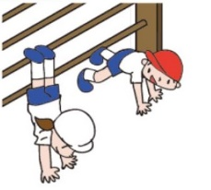
☆ 「マットをつかったうんどうあそび」って、なに？
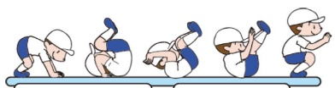

て や せなかで からだをささえて、さかだちを
したり、からだをそらせたりする うんどうあそび！
マットに せなか や おなかをつけて、いろいろな ほうこうに ころがる うんどうあそび！

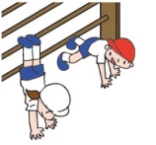
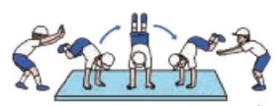
（１）こんな「マットをつかったうんどうあそび」があるよ！やってみたいものに
〇をつけよう！
だるまころがり
まるたころがり
ブリッジ
ゆりかご
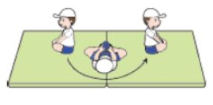
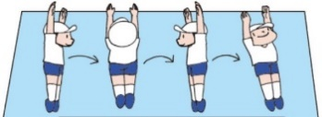
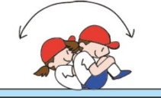
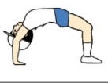
せなかをまるめて
まえ うしろにゆれる
てあしをまっすぐのばして
よこにころがる

りょうて で あしのうらを
あわせて、あしのさきをもって よこに ころがって おきる

てあしをマットにつけてからだをそらせて
ブリッジでささえる
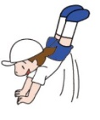
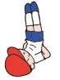
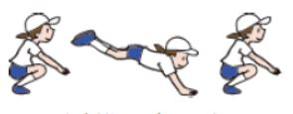
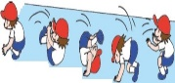
せしじとうりつ
（くびとうりつ）
うさぎとび
うしろころがり
まえころがり
りょうてをついて、おしりをあげて、せなかをまるくしたまま まえにころがる
せなかをまるくしたまま
うしろにころがり、りょうてでマットをおして おきあがる
しゃがんだかっこうから まえにとんで、りょうてをついて からだをおこす
かえるのあしうち

あしをしっかりのばして、
りょうて で こしをささえる
うでたてよことびこし
かえるのあしうち
かべのぼりさかだち
かわとび
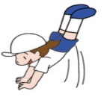
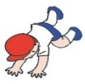
パン！
しゃがんだかっこうでりょうてを
ついて、りょうあしをあげてよこにとびこす
りょうてをついて、りょうあしをあげたらあしを「パン！」とうって、もとにもどる
たったかっこうからりょうてを
ついて、りょうあしをたかく あげて よこにとびこす
りょうてをついてから、あしでかべをすこしずつのぼってさかだちをする

参考 小学校体育（運動領域）まるわかりハンドブック（文部科学省）
小学校学習指導要領（平成29年告示）解説 体育編（文部科学省）
※ともだちとのきょりは、２ｍいじょうはなれましょう。

（２）きょうのべんきょうは わかったかな？あてはまるマークに いろを ぬろう！
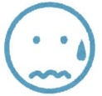
まあまあ
もうちょっと
バッチリ☆

